Технология Fast Ethernet (IEEE 802.3u)
Технология Fast Ethernet является эволюционным развитием классической технологии Ethernet. Ее основными достоинствами являются:
- увеличение пропускной способности сегментов сети до 100 Мб/c;
- сохранение метода случайного доступа Ethernet;
- сохранение звездообразной топологии сетей и поддержка традиционных сред передачи данных - витой пары и оптоволоконного кабеля.
Указанные свойства позволяют осуществлять постепенный переход от сетей 10Base-T - наиболее популярного на сегодняшний день варианта Ethernet - к скоростным сетям, сохраняющим значительную преемственность с хорошо знакомой технологией: Fast Ethernet не требует коренного переобучения персонала и замены оборудования во всех узлах сети. Официальный стандарт 100Base-T (802.3u) установил три различных спецификации для физического уровня (в терминах семиуровневой модели OSI) для поддержки следующих типов кабельных систем:
- 100Base-TX для двухпарного кабеля на неэкранированной витой паре UTP Category 5, или экранированной витой паре STP Type 1;
- 100Base-T4 для четырехпарного кабеля на неэкранированной витой паре UTP Category 3, 4 или 5;
- 100Base-FX для многомодового оптоволоконного кабеля.

Fast Ethernet как развитие классического Ethernet'а

Рост требований к пропускной способности локальных сетей
Сегодня все чаще и чаще возникают повышенные требование к пропускной способности каналов между клиентами сети и серверами. Это происходит по разным причинам:
- повышение производительности клиентских компьютеров;
- увеличение числа пользователей в сети;
- появление приложений, работающих с мультимедийной информацией, которая хранится в файлах очень больших размеров;
- увеличение числа сервисов, работающих в реальном масштабе времени.
Следовательно, имеется потребность в экономичном решении, предоставляющем нужную пропускную способность во всех перечисленных случаях. Ситуация усложняется еще и тем, что нужны различные технологические решения - для организации магистралей сети и подключения серверов одни, а для подключения настольных клиентов - другие.
10-Мегабитный Ethernet устраивал большинство пользователей на протяжении около 15 лет. Однако в начале 90-х годов начала ощущаться его недостаточная пропускная способность. Если для компьютеров на процессорах Intel 80286 или 80386 с шинами ISA (8 Мбайт/с) или EISA (32 Мбайт/с) пропускная способность сегмента Ethernet составляла 1/8 или 1/32 канала "память - диск", то это хорошо согласовывалась с соотношением объемов локальных данных и внешних данных для компьютера. Теперь же у мощных клиентских станций с процессорами Pentium или Pentium PRO и шиной PCI (133 Мбайт/с) эта доля упала до 1/133, что явно недостаточно. Поэтому многие сегменты 10-Мегабитного Ethernet'а стали перегруженными, реакция серверов в них значительно упала, а частота возникновения коллизий существенно возросла, еще более снижая номинальную пропускную способность.

Способы повышения пропускной способности сети
Для повышения пропускной способности сети можно применить несколько способов: сегментация сети с помощью мостов и маршрутизаторов, сегментация сети с помощью коммутаторов и повышение пропускной способности самого протокола.
Сегментация сети с помощью мостов или маршрутизаторов может повысить пропускную способность сегментов сети за счет их разгрузки от трафика других сегментов только в том случае, когда межсегментный трафик составляет незначительную долю от внутрисегментного, поскольку и мосты, и маршрутизаторы не обладают высокой внутренней пропускной способностью.
В начале 90-х годов произошло два значительных события, которые дали возможность повысить пропускную способность сегментов локальных сетей, и в первую очередь сегментов технологии Ethernet.
Первое событие состояло в появлении мостов нового поколения - коммутаторов, которые в отличие от традиционного моста имели большое количество портов и обеспечивали передачу кадров между портами одновременно. Это позволило теперь эффективно применять коммутаторы и для тех сетей, в которых межсегментный трафик не очень отличался от внутрисегментного. Будущее технологии Ethernet после появления коммутаторов стало более устойчивым, так как появилась возможность соединить низкую стоимость технологии Ethernet с высокой производительностью сетей, построенных на основе коммутаторов.
Второе событие заключалось в появлении экспериментальных сетей, в которых использовался протокол Ethernet с более высокой битовой скоростью передачи данных, а именно 100 Мб/с. До этого только технология Fiber Distributed Data Interface (FDDI) обеспечивала такую битовую скорость, но она была специально разработана для построения магистралей сетей и была слишком дорогой для подключения к сети отдельных рабочих станций или серверов.

Создание стандарта Fast Ethernet
В 1992 году группа производителей сетевого оборудования, включая таких лидеров технологии Ethernet как SynOptics, 3Com и ряд других, образовали некоммерческое объединение Fast Ethernet Alliance для разработки стандарта на новую технологию, которая обобщила бы достижения отдельных компаний в области Ethernet-преемственного высокоскоростного стандарта. Новая технология получила название Fast Ethernet.
Одновременно были начаты работы в институте IEEE по стандартизации новой технологии - там была сформирована исследовательская группа для изучения технического потенциала высокоскоростных технологий. За период с конца 1992 года и по конец 1993 года группа IEEE изучила 100-Мегабитные решения, предложенные различными производителями. Наряду с предложениями Fast Ethernet Alliance группа рассмотрела также и другую высокоскоростную технологию, предложенную компаниями Hewlett-Packard и AT&T.
В центре дискуссий была проблема сохранения соревновательного метода доступа CSMA/CD. Предложение по Fast Ethernet'у сохраняло этот метод и тем самым обеспечивало преемственность и согласованность сетей 10Base-T и 100Base-T. Коалиция HP и AT&T, которая имела поддержку гораздо меньшего числа производителей в сетевой индустрии, чем Fast Ethernet Alliance, предложила совершенно новый метод доступа, называемый Demand Priority. Он существенно менял картину поведения узлов в сети, поэтому не смог вписаться в технологию Ethernet и стандарт 802.3, и для его стандартизации был организован новый комитет IEEE 802.12.
В мае 1995 года комитет IEEE принял спецификацию Fast Ethernet в качестве стандарта 802.3u, который не является самостоятельным стандартом, а представляет собой дополнение к существующему стандарту 802.3 в виде глав с 21 по 30. Отличия Fast Ethernet от Ethernet сосредоточены на физическом уровне (рисунок 1.1).
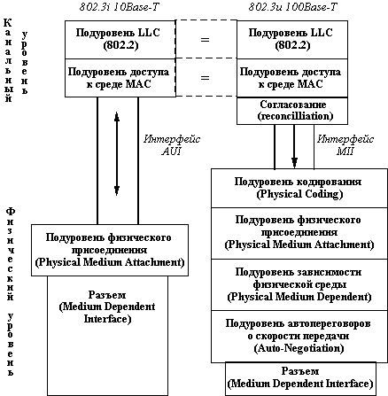
Рис. 1.1. Отличия стека протоколов 100Base-T от стека протоколов 10Base-T
Более сложная структура физического уровня технологии Fast Ethernet вызвана тем, что в ней используется три варианта кабельных систем - оптоволокно, 2-х парная витая пара категории 5 и 4-х парная витая пара категории 3, причем по сравнению с вариантами физической реализации Ethernet (а их насчитывается шесть), здесь отличия каждого варианта от других глубже - меняется и количество проводников, и методы кодирования. А так как физические варианты Fast Ethernet создавались одновременно, а не эволюционно, как для сетей Ethernet, то имелась возможность детально определить те подуровни физического уровня, которые не изменяются от варианта к варианту, и остальные подуровни, специфические для каждого варианта.

Метод доступа к среде CSMA/CD
Подуровни LLC и MAC в стандарте Fast Ethernet не претерпели изменений. Напомним кратко их функции.

Подуровень Logical Link Control (LLC)
Подуровень LLC обеспечивает интерфейс протокола Ethernet с протоколами вышележащих уровней, например, с IP или IPX. Кадр LLC, изображенный на рисунке 1.2, вкладывается в кадр MAC, и позволяет за счет полей DSAP и SSAP идентифицировать адрес сервисов назначения и источника соответственно. Например, при вложении в кадр LLC пакета IPX, значения как DSAP, так и SSAP должны быть равны Е0. Поле управления кадра LLC позволяет реализовать процедуры обмена данными трех типов.
- Процедура типа 1 определяет обмен данными без предварительного установления соединения и без повторной передачи кадров в случае обнаружения ошибочной ситуации, то есть является процедурой дейтаграммного типа. Именно этот тип процедуры и используется во всех практических реализациях Ethernet. Поле управления для этого типа процедур имеет значение 03, что определяет все кадры как ненумерованные.
- Процедура типа 2 определяет режим обмена с установлением соединений, нумерацией кадров, управлением потоком кадров и повторной передачей ошибочных кадров. В этом режиме протокол LLC аналогичен протоколу HDLC. В локальных сетях Ethernet этот режим используется редко.
- Процедура типа 3 определяет режим передачи данных без установления соединения, но с получением подтверждения о доставке информационного кадра адресату. Только после этого может быть отправлен следующий информационный кадр.
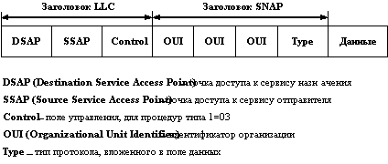
Рис. 1.2. Формат кадра LLC с расширением SNAP
Существует расширение формата кадра LLC, называемое SNAP (Subnetwork Access Protocol). В случае использования расширения SNAP в поля DSAP и SSAP записывается значение AA, тип кадра по-прежнему равен 03, а для обозначения типа протокола, вложенного в поле данных, используются следующие 4 байта, причем байты идентификатора организации (OUI) всегда равны 00 (за исключением протокола AppleTalk), а последний байт (TYPE) содержит идентификатор типа протокола (например, 0800 для IP).
Заголовки LLC или LLC/SNAP используются мостами и коммутаторами для трансляции протоколов канального уровня по стандарту IEEE 802.2H.

Подуровень управления доступом к среде Media Access Control (MAC)
Подуровень MAC ответственен за формирование кадра Ethernet, получение доступа к разделяемой среде передачи данных и за отправку с помощью физического уровня кадра по физической среде узлу назначения.
Разделяемая среда Ethernet, независимо от ее физической реализации (коаксиальный кабель, витая пара или оптоволокно с повторителями), в любой момент времени находится в одном из трех состояний - свободна, занята, коллизия. Состояние занятости соответствует нормальной передаче кадра одним из узлов сети. Состояние коллизии возникает при одновременной передаче кадров более, чем одним узлом сети.
MAC-подуровень каждого узла сети получает от физического уровня информацию о состоянии разделяемой среды. Если она свободна, и у MAC-подуровня имеется кадр для передачи, то он передает его через физический уровень в сеть. Физический уровень одновременно с побитной передачей кадра следит за состоянием среды. Если за время передачи кадра коллизия не возникла, то кадр считается переданным. Если же за это время коллизия была зафиксирована, то передача кадра прекращается, и в сеть выдается специальная последовательность из 32 бит (так называемая jam-последовательность), которая должна помочь однозначно распознать коллизию всеми узлами сети.
После фиксации коллизии MAC-подуровень делает случайную паузу, а затем вновь пытается передать данный кадр. Случайный характер паузы уменьшает вероятность одновременной попытки захвата разделяемой среды несколькими узлами при следующей попытке. Интервал, из которого выбирается случайная величина паузы, возрастает с каждой попыткой (до 10-ой), так что при большой загрузке сети и частом возникновении коллизий происходит притормаживание узлов. Максимальное число попыток передачи одного кадра - 16, после чего MAC-подуровень оставляет данный кадр и начинает передачу следующего кадра, поступившего с LLC-подуровня.
MAC-подуровень узла приемника, который получает биты кадра от своего физического уровня, проверяет поле адреса кадра, и если адрес совпадает с его собственным, то он копирует кадр в свой буфер. Затем он проверяет, не содержит ли кадр специфические ошибки: по контрольной сумме (FCS error), по максимально допустимому размеру кадра (jabber error), по минимально допустимому размеру кадра (runts), по неверно найденным границам байт (alignment error). Если кадр корректен, то его поле данных передается на LLC-подуровень, если нет - то отбрасывается.

Форматы кадров
Форматы кадров технологии Fast Ethernet не отличаются от форматов кадров технологий 10-Мегабитного Ethernet'a. На рисунке 1.3 приведен формат MAC-кадра Ethernet, а также временные параметры его передачи по сети для скорости 10 Мб/с и для скорости 100 Мб/с.
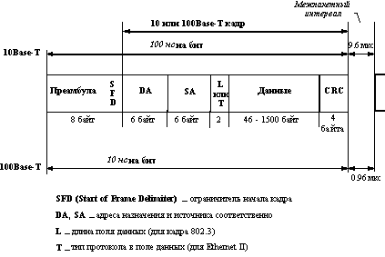
Рис. 1.3. Формат MAC-кадра и времена его передачи
В кадрах стандарта Ethernet-II (или Ethernet DIX), опубликованного компаниями Xerox, Intel и Digital еще до появления стандарта IEEE 802.3, вместо двухбайтового поля L (длина поля данных) используется двухбайтовое поле T (тип кадра). Значение поля типа кадра всегда больше 1518 байт, что позволяет легко различить эти два разных формата кадров Ethernet DIX и IEEE 802.3.
Все времена передачи кадров Fast Ethernet в 10 раз меньше соответствующих времен технологии 10-Мегабитного Ethernet'а: битовый интервал составляет 10 нс вместо 100 нс, а межкадровый интервал - 0.96 мкс вместо 9.6 мкс соответственно.

Спецификации физического уровня

Структура физического уровня и его связь с MAC-подуровнем
Для технологии Fast Ethernet разработаны различные варианты физического уровня, отличающиеся не только типом кабеля и электрическими параметрами импульсов, как это сделано в технологии 10 Мб/с Ethernet, но и способом кодирования сигналов и количеством используемых в кабеле проводников. Поэтому физический уровень Fast Ethernet имеет более сложную структуру, чем классический Ethernet. Эта структура представлена на рисунке 1.4.
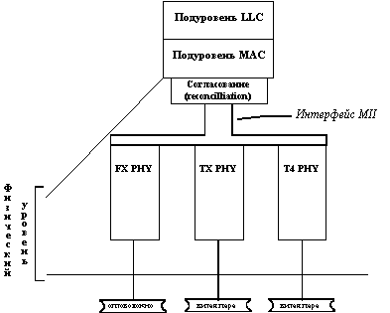
Рис. 1.4. Структура физического уровня Fast Ethernet
Физический уровень состоит из трех подуровней:
- Уровень согласования (reconciliation sublayer);
- Независимый от среды интерфейс (Media Independent Interface, MII);
- Устройство физического уровня (Physical layer device, PHY).
Устройство физического уровня (PHY) обеспечивает кодирование данных, поступающих от MAC-подуровня для передачи их по кабелю определенного типа, синхронизацию передаваемых по кабелю данных, а также прием и декодирование данных в узле-приемнике.
Интерфейс MII поддерживает независимый от используемой физической среды способ обмена данными между MAC-подуровнем и подуровнем PHY. Этот интерфейс аналогичен по назначению интерфейсу AUI классического Ethernet'а за исключением того, что интерфейс AUI располагался между подуровнем физического кодирования сигнала (для любых вариантов кабеля использовался одинаковый метод физического кодирования - манчестерский код) и подуровнем физического присоединения к среде, а интерфейс MII располагается между MAC-подуровнем и подуровнями кодирования сигнала, которых в стандарте Fast Ethernet три - FX, TX и T4.
Подуровень согласования нужен для того, чтобы согласовать работу подуровня MAC с интерфейсом MII.

Интерфейс MII
Существует два варианта реализации интерфеса MII: внутренний и внешний.
При внутреннем варианте микросхема, реализующая подуровни MAC и согласования, с помощью интерфеса MII соединяется с микросхемой трансивера внутри одного и того же конструктива, например, платы сетевого адаптера или модуля маршрутизатора (рисунок 1.5). Микросхема трансивера реализует все функции устройства PHY.
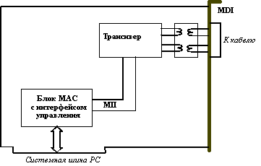
Рис. 1.5. Сетевой адаптер с внутренним интерфейсом MII
Внешний вариант соответствует случаю, когда трансивер вынесен в отдельное устройство и соединен кабелем MII через разъем MII с микросхемой MAC-подуровня (рисунок 1.6). Разъем MII в отличие от разъема AUI имеет 40 контактов, максимальная длина кабеля MII составляет 1 метр. Сигналы, передаваемые по интерфейсу MII, имеют амплитуду 5 В.
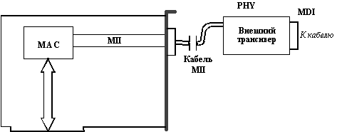
Рис. 1.6. Использование внешнего трансивера с интерфейсом MII
Интерфейс MII может использоваться не только для связи PHY с MAC, но и для соединения устройств PHY с микросхемой повторения сигналов в многопортовом повторителе-концентраторе (рисунок 1.7).
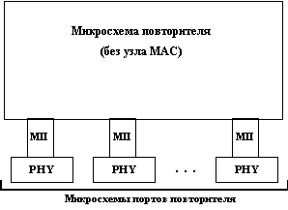
Рис. 1.7. Повторитель со встроенными устройствами PHY

Передача данных через MII
MII использует 4-битные порции данных для параллельной передачи их между MAC и PHY. Канал передачи данных от MAC к PHY образован 4-битной шиной данных, которая синхронизируется тактовым сигналом, генерируемым PHY, а также сигналом "Пере-
дача", генерируемым MAC-подуровнем.
Аналогично, канал передачи данных от PHY к MAC образован другой 4-битной шиной данных, которая синхронизируется тактовым сигналом и сигналом "Прием", которые генерируются PHY.

Сообщения об ошибках в MII
Если устройство PHY обнаружило ошибку в состоянии физической среды, то оно может передать сообщение об этом на подуровень MAC в виде сигнала "Ошибка приема" (receive error). MAC-подуровень (или повторитель) сообщают об ошибке устройству PHY с помощью сигнала "Ошибка передачи" (transmit error). Обычно, повторитель, получив от PHY какого-либо порта сигнал "Ошибка приема", передает на все устройства PHY остальных портов сигнал "Ошибка передачи".

Управление конфигурацией в MII
В MII определена двухпроводная шина для обмена между MAC и PHY управляющей информацией. MAC-подуровень использует эту шину для передачи PHY данных о режиме его работы. PHY передает по этой шине информацию по запросу о статусе порта и линии. Данные о конфигурации, а также о состоянии порта и линии хранятся соответственно в двухФ регистрах: регистре управления (Control Register) и регистре статуса (Status Register).
Регистр управления используется для установки скорости работы порта, для указания, будет ли порт принимать участие в процессе автопереговоров о скорости линии, для задания режима работы порта - полудуплексный или полнодуплексный, и т.п. Функция автопереговоров (Auto-negotiation) позволяет двум устройствам, соединенным одной линией связи, автоматически, без вмешательства оператора, выбрать наиболее высокоскоростной режим работы, который будет поддерживается обоими устройствами.
Регистр статуса содержит информацию о действительном текущем режиме работы порта, в том числе и в том случае, когда режим выбран в результате проведения автопереговоров.
Регистр статуса может содержать данные об одном из следующих режимов:
- 100Base-T4;
- 100Base-TX full-duplex;
- 100Base-TX half-duplex;
- 10 Mb/s full-duplex;
- 10Mb/s half-duplex;
- Ошибка на дальнем конце линии.

Физический уровень 100Base-FX - многомодовое оптоволокно
Физический уровень PHY ответственен за прием данных в параллельной форме от MAC-подуровня, трансляцию их в один (TX или FX) или три последовательных потока бит с возможностью побитной синхронизации и передачу их через разъем на кабель. Аналогично, на приемном узле уровень PHY должен принимать сигналы по кабелю, определять моменты синхронизации бит, извлекать биты из физических сигналов, преобразовывать их в параллельную форму и передавать подуровню MAC.
Структура физического уровня 100Base-FX представлена на рисунке 1.8.
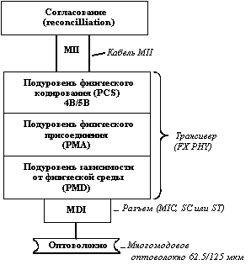
Рис. 1.8. Физический уровень PHY FX
Эта спецификация определяет работу протокола Fast Ethernet по многомодовому оптоволокну в полудуплексном и полнодуплексном режимах на основе хорошо проверенной схемы кодирования и передачи оптических сигналов, использующейся уже на протяжении ряда лет в стандарте FDDI. Как и в стандарте FDDI, каждый узел соединяется с сетью двумя оптическими волокнами, идущими от приемника (R_{x}) и от передатчика (T_{x}).
Между спецификациями PHY FX и PHY TX есть много общего, поэтому общие для двух спецификаций свойства будут даваться под обобщенным названием PHY FX/TX.

Метод кодирования 4B/5B
10 Мб/с версии Ethernet используют манчестерское кодирование для представления данных при передаче по кабелю. Метод кодирования 4B/5B определен в стандарте FDDI, и он без изменений перенесен в спецификацию PHY FX/TX. При этом методе каждые 4 бита данных MAC-подуровня (называемых символами) представляются 5 битами. Использование избыточного бита позволяет применить потенциальные коды при представлении каждого из пяти бит в виде электрических или оптических импульсов. Потенциальные коды обладают по сравнению с манчестерскими кодами более узкой полосой спектра сигнала, а, следовательно, предъявляют меньшие требования к полосе пропускания кабеля. Однако, прямое использование потенциальных кодов для передачи исходных данных без избыточного бита невозможно из-за плохой самосинхронизации приемника и источника данных: при передаче длинной последовательности единиц или нулей в течение долгого времени сигнал не изменяется, и приемник не может определить момент чтения очередного бита.
При использовании пяти бит для кодирования шестнадцати исходных 4-х битовых комбинаций, можно построить такую таблицу кодирования, в которой любой исходный 4-х битовый код представляется 5-ти битовым кодом с чередующимися нулями и единицами. Тем самым обеспечивается синхронизация приемника с передатчиком. Так как исходные биты MAC-подуровня должны передаваться со скоростью 100Мб/c, то наличие одного избыточного бита вынуждает передавать биты результирующего кода 4B/5B со скоростью 125 Мб/c, то есть межбитовое расстояние в устройстве PHY составляет 8 наносекунд.
Так как из 32 возможных комбинаций 5-битовых порций для кодирования порций исходных данных нужно только 16, то остальные 16 комбинаций в коде 4В/5B используются в служебных целях.
Наличие служебных символов позволило использовать в спецификациях FX/TX схему непрерывного обмена сигналами между передатчиком и приемником и при свободном состоянии среды, что отличает их от спецификации 10Base-T, когда незанятое состояние среды обозначается полным отсутствием на ней импульсов информации. Для обозначения незанятого состояния среды используется служебный символ Idle (11111), который постоянно циркулирует между передатчиком и приемником, поддерживая их синхронизм и в периодах между передачами информации, а также позволяя контролировать физическое состояние линии (рисунок 1.9).
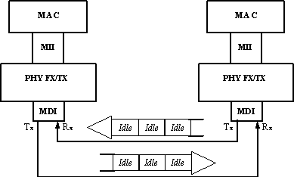
Рис. 1.9. Обмен символами Idle при незанятом состоянии среды
Существование запрещенных комбинаций символов позволяет отбраковывать ошибочные символы, что повышает устойчивость работы сетей с PHY FX/TX.
Для отделения кадра Ethernet от символов Idle используется комбинация символов Start Delimiter (пара символов JK), а после завершения кадра перед первым символом Idle вставляется символ T (рисунок 1.10).
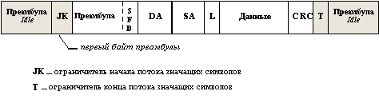
Рис. 1.10. Непрерывный поток данных спецификаций PHY FX/TX

Передача 5-битовых кодов по линии методом NRZI
После преобразования 4-битовых порций MAC-кодов в 5-битовые порции PHY их необходимо представить в виде оптических или электрических сигналов в кабеле, соединяющем узлы сети. Спецификации PHY FX и PHY TX используют для этого различные методы физического кодирования - NRZI и MLT-3 соответственно. Эти же методы определены в стандарте FDDI для передачи сигналов по оптоволокну (спецификация PMD) и витой паре (спецификация TP-PMD).
Рассмотрим метод NRZI - Non Return to Zero Invert to ones - метод без возврата к нулю с инвертированием для единиц. Этот метод представляет собой модификацию простого потенциального метода кодирования, называемого Non Return to Zero (NRZ), когда для представления 1 и 0 используются потенциалы двух уровней. В методе NRZI также используется два уровня потенциала сигнала, но потенциал, используемый для кодирования текущего бита зависит от потенциала, который использовался для кодирования предыдущего бита (так называемое дифференциальное кодирование). Если текущий бит имеет значение 1, то текущий потенциал представляет собой инверсию потенциала предыдущего бита, независимо от его значения. Если же текущий бит имеет значение 0, то текущий потенциал повторяет предыдущий.
Из описания метода NRZI видно, что для обеспечения частых изменений сигнала, а значит и для поддержания самосинхронизации приемника, нужно исключить из кодов слишком длинные последовательности нулей. Коды 4B/5B построены так, что гарантируют не более трех нулей подряд при любом сочетании бит в исходной информации. На рисунке 1.11 приведен пример кодирования последовательности бит методами NRZ и NRZI.
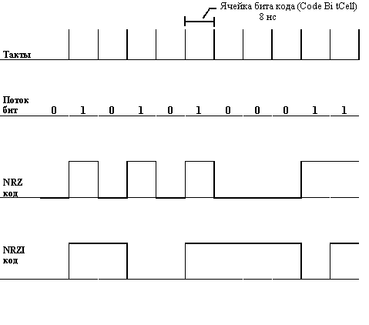
Рис. 1.11. Сравнение методов кодирования NRZ и NRZI
Основное преимущество NRZI кодирования по сравнению с NRZ кодированием в более надежном распознавании передаваемых 1 и 0 на линии в условиях помех.

Физический уровень 100Base-TХ - двухпарная витая пара
Структура физического уровня спецификации PHY TX представлена на рисунке 1.12.
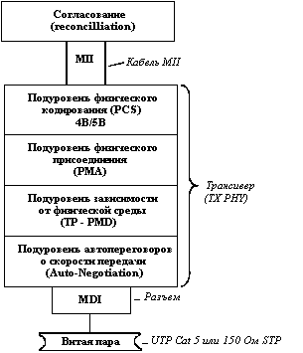
Рис. 1.12. Структура физического уровня PHY TX
Основные отличия от спецификации PHY FX - использование метода MLT-3 для передачи сигналов 5-битовых порций кода 4В/5B по витой паре, а также наличие функции автопереговоров (Auto-negotiation) для выбора режима работы порта.
Метод MLT-3 использует потенциальные сигналы двух полярностей для представления 5-битовых порций информации (рисунок 1.13).
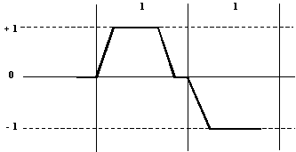
Рис. 1.13. Метод кодирования MLT-3
Кроме использования метода MLT-3, спецификация PHY TX отличается от спецификации PHY FX тем, что в ней используется пара шифратор-дешифратор (scrambler/de-
scrambler), как это определено в спецификации ANSI TP-PMD. Шифратор принимает 5-битовые порции данных от подуровня PCS, выполняющего кодирование 4B/5B, и зашифровывает сигналы перед передачей на подуровень MLT-3 таким образом, чтобы равномерно распределить энергию сигнала по всему частотному спектру - это уменьшает электромагнитное излучение кабеля.

Auto-negotiation - автопереговоры по принятию режима работы порта
Спецификации PHY TX и PHY T4 поддерживают функцию Auto-negotiation, с помощью которой два взаимодействующих устройства PHY могут автоматически выбрать наиболее эффективный режим работы.
Описанная ниже схема Auto-negotiation является теперь стандартом технологии 100Base-T. До этого производители применяли различные собственные схемы автоматического определения скорости работы взаимодействующих портов, которые не были совместимы. Принятую в качестве стандарта схему Auto-negotiation предложила первоначально компания National Semiconductor под названием NWay.
Всего в настоящее время определено 5 различных режимов работы, которые могут поддерживать устройства PHY TX или PHY T4 на витых парах:
10Base-T ( 2 пары категории 3
10Base-T full-duplex ( 2 пары категории 3
100Base-TX ( 2 пары категории 5 (или Type 1A STP)
100Base-TX full-duplex ( 2 пары категории 5 (или Type 1A STP)
100Base-T4 ( 4 пары категории 3
Режим 10Base-T имеет самый низкий приоритет при переговорном процессе, а режим 100Base-T4 - самый высокий. Переговорный процесс происходит при включении питания устройства, а также может быть инициирован и в любой момент модулем управления.
Для организации переговорного процесса используются служебные сигналы проверки целостности линии технологии 10Base-T - link test pulses, если узел-партнер поддерживает только стандарт 10Base-T. Узлы, поддерживающие функцию Auto-negotiation, также используют существующую технологию сигналов проверки целостности линии, при этом они посылают пачки таких импульсов, инкапсулирующие информацию переговорного процесса Auto-negotiation. Такие пачки носят название Fast Link Pulse burst (FLP).
Устройство, начавшее процесс auto-negotiation, посылает своему партнеру пачку импульсов FLP, в котором содержится 8-битное слово, кодирующее предлагаемый режим взаимодействия, начиная с самого приоритетного, поддерживаемого данным узлом.
Если узел-партнер поддерживает функцию Auto-negotuiation и также может поддерживать предложенный режим, то он отвечает пачкой импульсов FLP, в которой подтверждает данный режим и на этом переговоры заканчиваются. Если же узел-партнер может поддерживать менее приоритетный режим, то он указывает его в ответе и этот режим выбирается в качестве рабочего. Таким образом, всегда выбирается наиболее приоритетный общий режим узлов.
Узел, который поддерживает только технологию 10Base-T, каждые 16 миллисекунд посылает импульсы для проверки целостности линии, связывающей его с соседним узлом. Такой узел не понимает запрос FLP, который делает ему узел с функцией Auto-negotiation, и продолжает посылать свои импульсы. Узел, получивший в ответ на запрос FLP только импульсы проверки целостности линии, понимает, что его партнер может работать только по стандарту 10Base-T и устанавливает этот режим работы и для себя.

Полнодуплексный режим работы
Узлы, поддерживающие спецификации PHY FX и PHY TX, могут работать в полнодуплексном режиме (full-duplex mode). В этом режиме не используется метод доступа к среде CSMA/CD и отсутствует понятие коллизий - каждый узел одновременно передает и принимает кадры данных по каналам T_{x} и R_{x}.
Полнодуплексная работа возможна только при соединения сетевого адаптера с коммутатором или же при непосредственном соединении коммутаторов.
При полнодуплексной работе стандарты 100Base-TX и 100Base-FX обеспечивают скорость обмена данными между узлами 200 Мб/с.
Полнодуплексный режим работы для сетей 100Base-T пока не принят комитетом IEEE в качестве стандарта. Тем не менее многие производители выпускают как сетевые адаптеры, так и коммутаторы для этого режима. Из-за отсутствия стандарта эти продукты не обязательно корректно работают друг с другом.
В полнодуплексном режиме необходимо определить процедуры управления потоком кадров, так как без этого механизма возможны ситуации, когда буферы коммутатора переполнятся и он начнет терять кадры Ethernet, что всегда крайне нежелательно, так как восстановление информации будет осуществляться более медленными протоколами транспортного или прикладного уровней.
Ввиду отсутствия стандартов на полнодуплексные варианты Ethernet'a каждый производитель сам определяет способы управления потоком кадров в коммутаторах и сетевых адаптерах. Обычно, при заполнении буфера устройства до определенного предела, это устройство посылает передающему устройству сообщение о временном прекращении передачи (XOFF). При освобождении буфера посылается сообщение о возможности возобновить передачу (XON).

Физический уровень 100Base-T4 - четырехпарная витая пара
Спецификация PHY T4 была разработана для того, чтобы можно было использовать для высокоскоростного Ethernet'а имеющуюся проводку на витой паре категории 3. Эта спецификация использует все 4 пары кабеля для того, чтобы можно было повысить общую пропускную способность за счет одновременной передачи потоков бит по нескольким витым парам.
Структура физического уровня PHY T4 изображена на рисунке 1.14.
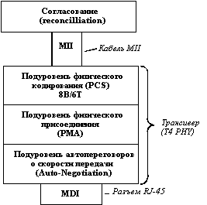
Рис. 1.14. Физический уровень PHY T4
Вместо кодирования 4B/5В в этом методе используется кодирование 8B/6T. Каждые 8 бит информации MAC-уровня кодируются 6-ю троичными цифрами (ternary symbols), то есть цифрами, имеющими три состояния. Каждая троичная цифра имеет длительность 40 наносекунд. Группа из 6-ти троичных цифр затем передается на одну из трех передающих витых пар, независимо и последовательно. Четвертая пара всегда используется для прослушивания несущей частоты в целях обнаружения коллизии. Скорость передачи данных по каждой из трех передающих пар равна 33.3 Мб/c, поэтому общая скорость протокола 100Base-T4 составляет 100 Мб/c. В то же время из-за принятого способа кодирования скорость изменения сигнала на каждой паре равна всего 25 Мбод, что и позволяет использовать витую пару категории 3.
На рисунке 1.15 показано соединение порта MDI сетевого адаптера 100Base-T4 с портом MDI-X повторителя. Из рисунка видно, пара 1-2 всегда используется для передачи данных от порта MDI к порту MDI-X, пара 3-6 всегда используется для приема данных портом MDI от порта MDI-X, а пары 4-5 и 7-8 являются двунаправленными и используются и для приема, и для передачи, в зависимости от потребности.
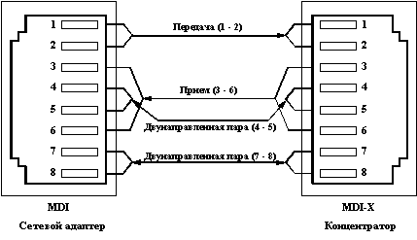
Рис. 1.15. Соединение узлов по спецификации PHY T4

Правила построения сегментов Fast Ethernet при использовании повторителей класса I и класса II
Технология Fast Ethernet, как и все некоаксиальные варианты Ethernet'а рассчитана на подключение конечных узлов - компьютеров с соответствующими сетевыми адаптерами - к многопортовым концентраторам-повторителям или коммутаторам.
Правила корректного построения сегментов сетей Fast Ethernet включают:
- ограничения на максимальные длины сегментов, соединяющих DTE c DTE;
- ограничения на максимальные длины сегментов, соединяющих DTE с портом повторителя;
- ограничения на максимальный диаметр сети;
- ограничения на максимальное число повторителей и максимальную длину сегмента, соединяющего повторители.

Ограничения длин сегментов DTE-DTE
В качестве DTE (Data Terminal Equipment) может выступать любой источник кадров данных для сети: сетевой адаптер, порт моста, порт маршрутизатора, модуль управления сетью и другие подобные устройства. Порт повторителя не является DTE. В типичной конфигурации сети Fast Ethernet несколько DTE подключается к портам повторителя, образуя сеть звездообразной топологии.
Спецификация IEEE 802.3u определяет следующие максимальные значения сегментов DTE-DTE:
Стандарт | Тип кабеля | Максимальная длина сегмента
100Base-TX | Category 5 UTP | 100 метров
100Base-FX | многомодовое оптоволокно  62.5/125 мкм | 412 метров (полудуплекс)  2 км (полный дуплекс)
100Base-T4 | Category 3,4 или 5 UTP | 100 метров

Ограничения, связанные с соединениями с повторителями
Повторители Fast Ethernet делятся на два класса.
Повторители класса I поддерживают все типы систем кодирования физического уровня: 100Base-TX/FX и 100Base-T4. Повторители класса II поддерживают только один тип системы кодирования физического уровня - 100Base-TX/FX или 100Base-T4.
В одном домене коллизий допускается наличие только одного повторителя класса I. Это связано с тем, что такой повторитель вносит большую задержку при распространении сигналов из-за необходимости трансляции различных систем сигнализации.
Максимальное число повторителей класса II в домене коллизий - 2, причем они должны быть соединены между собой кабелем не длиннее 5 метров.
Небольшое количество повторителей Fast Ethernet не является серьезным препятствием при построении сетей. Во-первых, наличие стековых повторителей снимает проблемы ограниченного числа портов - все каскадируемые повторители представляют собой один повторитель с достаточным числом портов - до нескольких сотен. Во-вторых, применение коммутаторов и маршрутизаторов делит сеть на несколько доменов коллизий, в каждом из которых обычно имеется не очень большое число станций.
В следующей таблице сведены правила построения сети на основе повторителе класса I.
Тип кабелей | Максимальный диаметр сетиМаксимальная длина сегмента
Только витая пара (TX) | 200 м100 м
Только оптоволокно (FX) | 272 м136 м
Несколько сегментов на витой паре и один на оптоволокне | 260 м100 м (TX)  160 м (FX)
Несколько сегментов на витой паре и несколько сегментов на оптоволокне | 272 м 100 м (TX)  136 м (FX)
Эти ограничения проиллюстрированы типовыми конфигурациями сетей, показанными на рисунке 1.16.
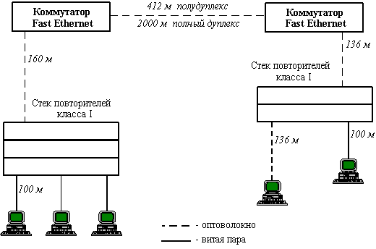
Рис. 1.16. Примеры построения сети с помощью повторителей класса I

В каких случаях рекомендуется использовать Fast Ethernet
У технологии Fast Ethernet есть несколько ключевых свойств, которые определяют области и ситуации ее эффективного применения. К этим свойствам относятся:
- Большая степень преемственности по отношению к классическому 10-Мегабитному Ethernet'у;
- Высокая скорость передачи данных - 100 Mб/c;
- Возможность работать на всех основных типах современной кабельной проводки - UTP Category 5, UTP Category 3, STP Type 1, многомодовом оптоволокне.
Наличие многих общих черт у технологий Fast Ethernet и Ethernet дает простую общую рекомендацию - Fast Ethernet следует применять в тех организациях и в тех частях сетей, где до этого широко применялся 10-Мегабитный Ethernet, но сегодняшние условия или же ближайшие перспективы требуют в этих частях сетей более высокой пропускной способности. При этом сохраняется весь опыт обслуживающего персонала, привыкшего к особенностям и типичным неисправностям сетей Ethernet. Кроме того, можно по-преж-
нему использовать средства анализа протоколов, работающие с агентами MIB-II, RMON MIB и привычными форматами кадров.
Организаций, широко применяющих Ethernet весьма много, так как Ethernet был и остается наиболее эффективной технологией по отношению цена/производительность среди низкоскоростных (4 - 20 Мб/с) технологий. Это свойство относится теперь и к Fast Ethernet, но применительно к технологиям со скоростью 100 Мб/c. Однако, Fast Ethernet кроме положительных свойств, унаследовал и недостатки технологии Ethernet - большие задержки доступа к среде при коэффициенте использования среды выше 30-40%, являющиеся следствием применения алгоритма доступа CSMA/CD, небольшие расстояния между узлами даже при использования оптоволокна - следствие метода обнаружения коллизий, отсутствие определения резервных связей в стандарте и отсутствие поддержки приоритетного трафика приложений реального времени.

Fast Ethernet в сетях рабочих групп
К моменту появления стандарта Fast Ethernet в построении локальных сетей масштаба здания или кампуса сложился следующий подход - магистраль крупной сети строилась на технологии FDDI - высокоскоростной и отказоустойчивой, но весьма дорогой, а сети рабочих групп и отделов использовали Ethernet или Token Ring.
Поэтому основная область использования Fast Ethernet сегодня - это настольные применения, сети рабочих групп и отделов. При этом целесообразно совершать переход к Fast Ethernet постепенно, оставляя Ethernet там, где он хорошо справляется со своей работой. Одним из очевидных случаев, когда Ethernet не следует заменять Fast Ethernet'ом, является подключение к сети старых персональных компьютеров с шиной ISA - их пропускная способность канала "сеть - диск" не позволит пользователю ощутить выгоды от повышения в 10 раз скорости сетевой технологии. Для устранения узких мест для сетей, состоящих из таких компьютеров, больше подходит использование коммутаторов с портами 10 Мб/с, так как в этом случае узлам гарантированно предоставляется по 10 Мб/с - как раз столько, сколько им нужно при их архитектуре и параметрах производительности.
Новые клиентские компьютеры с процессором Pentium Pro и шиной PCI - очевидные претенденты на использование скорости 100 Мб/c. Поэтому даже при весьма неопределенных требованиях их пользователей к пропускной способности сети имеет смысл покупать для них сетевые адаптеры Fast Ethernet, которые могут работать на скорости 10 Мб/c, пока у организации не появятся концентраторы или коммутаторы с портами Fast Ethernet. Переход к скорости 100Мб/c будет для пользователей практически безболезненным, так как большинство сетевых адаптеров не нужно конфигурировать для перехода на Fast Ethernet (это не относится к полнодуплексному варианту Fast Ethernet, так как из-за отсутствия стандарта ручное конфигурирование может понадобиться).

Fast Ethernet в магистралях зданий и кампусов
Создание достаточно крупных сетей, к которым относятся сети зданий и кампусов с количеством узлов в несколько сотен, также возможно с использованием технологии Fast Ethernet. Эта технология может использоваться в таких сетях как в "чистом" виде, так и в сочетании с другими технологиями, например, FDDI или ATM.
Сети зданий и даже крупных этажей сейчас практически не строятся без использования коммутаторов, поэтому ограничения на максимальный диаметр сети в 250 - 272 метра легко преодолеваются, так как соединение коммутатор-коммутатор позволяет удлинить сеть до 412 м при полудуплексной связи на оптоволокне, и до 2 км при аналогичной полнодуплексной связи.
Отсутствие стандартного резервирования на уровне повторителей также мало ограничивает построение отказоустойчивых магистралей - поддержка коммутаторами алгоритма Spanning Tree позволяет автоматически переходить с основной отказавшей связи на резервную.
Основными двумя факторами, сдерживающими применение технологии Fast Ethernet на магистралях, являются:
- широкое использование в настоящее время для этой цели технологии FDDI;
- отсутствие у технологии Fast Ethernet средств поддержки трафика реального времени.
Поэтому, если эти факторы не относятся к вашей сети, то ее магистраль можно успешно строить и на коммутируемой технологии Fast Ethernet, особенно на ее полнодуплексной версии. Правда в последнем случае настоятельно рекомендуется использовать коммутаторы одного и того же производителя.

